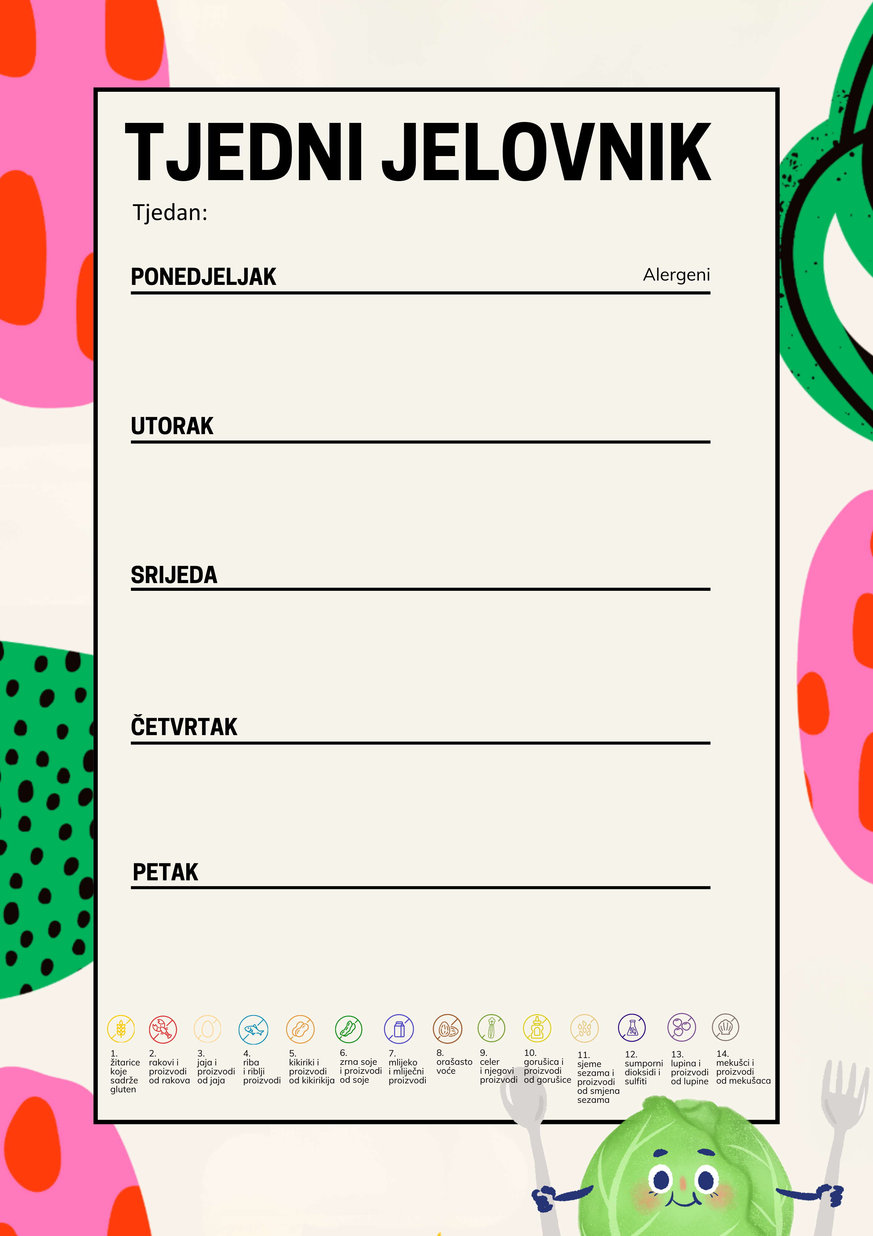
0d 18.5.2026. do 21.5.2026.

obrok 1
obrok 2 DAN ŠKOLE, radni nenastavni dan
obrok 3 OTVORENA VRATA ŠKOLE „ TITUŠ KROZ NASTAVNU GODINU“
SVEČANA PRIREDBA
obrok 1 SLANI KLIPIĆ, JOGURT,SLADOLED | 1,3,7
obrok 2 PUREĆI RIŽOTO, ZELENA SALATA, KRUH | 9,10
obrok 3 VOĆE | 0

obrok 1 PECIVO, ŠUNKA, SIR, SVJEŽA RAJČICA, CEDEVITA, VOĆE | 1,3,7
obrok 2 GRAH VARIVO SA SUHIM MESOM I JEČMOM, RAZNE VRSTE KRUHA | 9,10,13
obrok 3 DOMAĆA ŠTRUDLA OD JABUKA | 1,3,7

obrok 1 PECIVO,PILEĆE HRENOVKE,KEČAP,ČAJ S LIMUNOM,VOĆE | 1,3,7
obrok 2 GOVEĐI GULAŠ,PALENTA,SALATA OD KUPUSA,KRUH | 9,10
obrok 3 EUFORIJA | 1,3,7

obrok 1 FINO PECIVO S NAMAZOM OD LINOLADE,MLIJEKO,BANANA | 7,1
obrok 2 VARIVO OD PILETINE, RAZNE VRSTE KRUHA | 9,10
obrok 3 DOMAĆI KOLAČ S MRKVOM | 1,3,7

